Общественная палата Амурской области

каб. 110, ул. Зейская, 211, г.Благовещенск, 675000
www.opamur.ru, e-mail: op-adm@mail.ru;
тел. (4162) 22-16-50, факс (4162) 22-16-49

Хронология событий

Общественной палаты Амурской области

в октябре 2014 года

Кубок губернатора Амурской области по конному спорту
В субботу 04 октября на Благовещенском ипподроме состоялись конноспортивные соревнования «Кубок губернатора Амурской области по конному спорту» в рамках закрытия скакового сезона 2014 года.
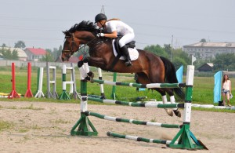
Организаторы соревнований: Федерация конного спорта Амурской области и филиал ОАО «Росипподромы» при поддержке Правительства Амурской области, министерства сельского хозяйства, министерства по физической культуре и спорту Амурской области и Общественной палаты Амурской области.
Участие в состязаниях приняло более 70 наездников и лошадей из Амурской области, Хабаровского, Приморского и Забайкальского краев.
«Сегодняшними соревнованиями завершается сезон конно-спортивных соревнований. Хочется пожелать всем участникам достойной борьбы и заездов без травм», - сказал губернатор.
Заместитель президента Федерации конного спорта Амурской области, член Общественной палаты Амурской области Шишова Ирина Николаевна отметила: «Межрегиональные соревнования проходят по трем номинациям: бег, скачки и конкур. Если раньше соревнования на приз губернатора проводились по какому-либо одному виду, то в нынешнем году призы главы региона вручаются по трем направлениям. Думаю, сейчас энтузиастов конного спорта будет гораздо больше».

Выставка детского творчества «Осенняя ярмарка-2014»
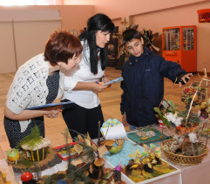
В ДК Профсоюзов 04 октября прошла выставка детского творчества «Осенняя ярмарка-2014».
Дети со всех школ города Благовещенска показали свои творческие способности, используя различные жанры прикладного искусства.
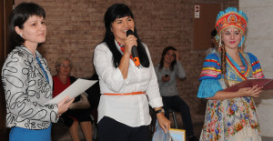
Председатель жюри, член Общественной палаты Амурской области Малышко Марьяна Хасеновна отметила, что все работы заслуживают особого внимания, дети очень старались, соблюдали требования использовать природный материал.
Вместе с детьми в выставке приняли участие инвалиды и пенсионеры, которые тоже покорили всех посетителей ярмарки своими творениями из вышивки, вязания и лепки из глины. Организаторам ярмарки была вручена благодарность за развитие творческих способностей детей и возможность проявить себя. Песни, пляски и прекрасное настроение царило на празднике осени.

Рабочая поездка в село Зеньковка Константиновского района
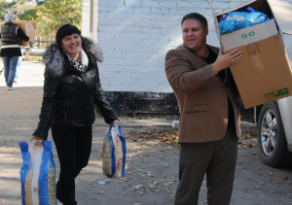
03 октября делегация во главе с членом Общественной палаты Амурской области Малышко Марьяной Хасеновной отправилась в село Зеньковка Константиновского района, где работают беженцы из Украины.
По словам председателя сельсовета всего на данный момент в селе поживают пять семей беженцев, а это 13 человек. Все устроены в общежитии, обеспечены мебелью и питанием.
Гостями были обследованы бытовые условия. Как отмечают сами беженцы их все устраивает. «Питание и проживание соответствует всем нормам, но и сами прибившие в Россию люди не сидят сложа руки: трудятся на полях, в цехе по переработке рыбных изделий и по переработке леса», - отметила член Общественной палаты Малышко Марьяна Хасеновна.
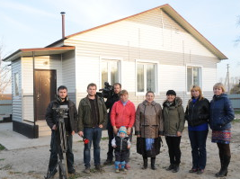
Амурским отделением Фонда мира нуждающимся оказана гуманитарная помощь: привезены новые теплые вещи, средства первой необходимости и продукты питания.
Данная рабочая поездка состоялась совместно с одной из ведущих российских телекомпаний «ТВ Центр», которая готовит репортаж по результатам ликвидации последствий ЧС на территории Амурской области, а также репортаж об условиях проживания и работы беженцев с Украины.

Онлайн совещание по вопросу стратегии развития малого и среднего предпринимательства на Дальнем Востоке
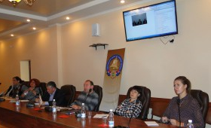
10 октября 2014 года во время онлайн совещания Общественной палаты Российской Федерации с участием представителей из Дальневосточного федерального округа обсуждался вопрос стратегии развития малого и среднего предпринимательства на Дальнем Востоке.
В числе представителей от Амурской области были секретарь Общественной палаты Амурской области Седов Владимир Валентинович, заместитель секретаря Общественной палаты Амурской области Орлов Сергей Михайлович, член Общественной палаты Амурской области Папирная Кристина Андреевна, сопредседатель Амурского отделения общероссийского общественного движения «Народный фронт «За Россию» Орлова Жаккелина Эдуардовна, председатель Амурского регионального отделения Общероссийской общественной организации малого и среднего предпринимательства «ОПОРА РОССИИ» Белобородов Борис Леонидович, представитель министерства внешнеэкономических связей, туризма и предпринимательства Амурской области Черных Наталья Ивановна.
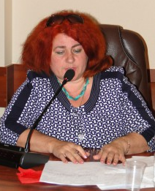
В рамках данной темы были охвачены проблемы мобильности трудовых ресурсов на территории ДФО, миграционная политика, высокие тарифы на электроэнергию, развитие бизнес-инфраструктуры (технопарки, кластеры, ТОРы) и социальная инфраструктура на Дальнем Востоке.
Во время обсуждения Белобородов Борис Леонидович подчеркнул важность понимания правильного подхода к перспективам развития региона, уточнив, что вся территория Дальнего Востока должна рассматриваться как территория опережающего развития. Объяснил это он тем, что люди ведут бизнес практически на всей территории региона. Орлова Жаккелина Эдуардовна обратила внимание общественников, что, в первую очередь, проблема кадров стоит в технической сфере.
По результатам мероприятия для определения наиболее острых проблем развития Дальнего Востока при Общественной палате Российской Федерации был создан Общественный трек, который продолжит свою работу в целях последующей выработки предложений, направленных на решение поднимаемых проблем.

Проверочные мероприятия по размещению

на фасадах аварийных домов информационных табличек
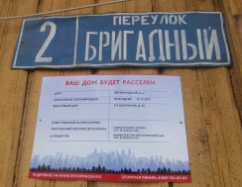
Национальный центр общественного контроля в сфере жилищно-коммунального хозяйства «ЖКХ Контроль» попросил региональные центры выборочно провести проверочные мероприятия по размещению на фасадах аварийных домов информационных табличек, содержащих информацию о сроках и адресе переселения граждан, лицах, ответственных на территории муниципального образования за реализацию программ переселения и их телефонах, которые по поручению министра строительства и жилищно-коммунального хозяйства Российской Федерации должны были разместить до 01 октября 2014 года.
В ходе проверки выявлено следующее: в ряде муниципальных образований информационные таблички размещены временные с последующей заменой, в ряде муниципальных образований размещены с отклонением от инструкции, разработанной Минстроем России. Были выявлены и дома, где информационные таблички о переселении отсутствуют.
Главам муниципальных образований рекомендовано привести информационные таблички в соответствие с Инструкцией по размещению и заполнению информационной таблички на фасадах аварийных домов.
В настоящее время идет работа по выявленным недочетам.

Обсуждение проекта Концепции молодежной политики

для регионов Дальнего Востока
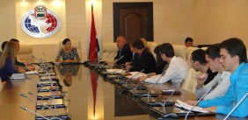
20 октября 2014 года в Законодательном Собрании Амурской области состоялись общественные обсуждения проекта Концепции государственной политики в отношении молодежи в субъектах Российской Федерации, входящих в Дальневосточный федеральный округ, до 2025 года. Обсуждение организовано молодежным парламентом Амурской области при участии представителей профильных министерств Амурской области, управления по делам молодежи администрации города Благовещенска, Общественной палаты Амурской области, молодежных общественных объединений города и области.
Общественную палату Амурской области на мероприятии представляли заместитель секретаря Орлов Сергей Михайлович и член комиссии по вопросам образования, науки, молодежной политики, патриотического воспитания, культуры и спорта Лунькова Екатерина Алексеевна.
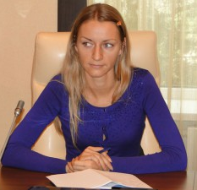
При обсуждении проекта Концепции мнения участников сошлись на том, что положения документа во многом дублируют действующие нормативные документы, регулирующие сферу молодежной политики в Российской Федерации, а также не содержат конкретных практических механизмов по решению обозначенных в нем проблем. В ходе дискуссии участники открытого обсуждения предложили ряд конкретных мер, направленных на уменьшение оттока молодежи из региона: в частности, были озвучены предложения по поддержке молодых семей, введению обязательных квот на предоставление рабочих мест молодежи на предприятиях, организованных при участии иностранного капитала, усилению информационной политики, направленной на создание положительного имиджа территорий Дальнего Востока.
Одним из наиболее обсуждаемых вопросов стал вопрос об изменении отношения молодежи к своей малой Родине: участниками были озвучены полярные мнения, как подтверждающие факт того, что условия жизни для молодежи на Дальнем Востоке немногим уступают возможностям, предоставляемым другими регионами, так и опровергающие его.
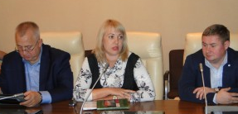
Член Общественной палаты Лунькова Екатерина Алексеевна озвучила предложения, касающиеся освобождения от налогового бремени молодых предпринимателей, передачи полномочий по проведению крупных спортивных и культурных мероприятий в территории в целях привлечения молодежи в качестве волонтеров и организации ее активной занятости, а также по созданию дополнительных возможностей для развития в спорте и творческих профессиях в пределах региона проживания. Эти и другие предложения были обобщены для передачи в Единое молодежное парламентское движение России, осуществляющее доработку указанного документа с учетом поступивших предложений.
Кроме того, участниками обсуждения было принято решение организовать повторные обсуждения по конкретным проблемам, обозначенным в Концепции, с привлечением представителей молодежных организаций для более эффективного поиска инструментов, направленных на решение этих проблем.

В Законодательном Собрании Амурской области обсудили развитие системы общественного контроля в субъектах Российской Федерации
В рамках празднования 20-летия Законодательного Собрания Амурской области 22 октября прошло заседание «круглого стола», в ходе которого рассматривались основные направления развития системы общественного контроля в субъектах Российской Федерации. В мероприятии приняли участие губернатор области Кожемяко Олег Николаевич, депутаты, представители законодательных (представительных) органов государственной власти субъектов Дальневосточного федерального округа, Общественной палаты Амурской области, органов местного самоуправления области и руководители общественных организаций и высших учебных заведений области.
С приветственным словом выступил председатель Законодательного Собрания Амурской области Дьяконов Константин Викторович. В ходе выступления Константин Викторович обозначил актуальность темы, связанную с принятием Федерального закона «Об основах общественного контроля в Российской Федерации», а также основные задачи дискуссии: обсудить законодательное обеспечение общественного контроля и его практическую реализацию на уровне региона, обменяться опытом применительно к различным отраслям и сферам деятельности, раскрыть проблемы в организации общественного контроля.
Тон всему ходу заседания «круглого стола» задала своим выступлением заместитель председателя Законодательного Собрания Амурской области, председатель комитета по вопросам законодательства, местного самоуправления и регламенту Лысенко Ольга Викторовна. В качестве положительного примера работы механизма общественного контроля Ольга Викторовна привела деятельность Общественной палаты Амурской области, которая активно участвовала в обсуждении проекта строительства космодрома «Восточный», постоянно привлекает внимание властей к проблемам ЖКХ, оказала действенную помощь в ликвидации последствий стихийного наводнения в Приамурье в 2013 году.
С докладом о взаимодействии органов исполнительной власти области, органов местного самоуправления и общественных институтов в сфере общественного контроля выступила заместитель министра внутренней и информационной политики Амурской области Швец Валентина Васильевна.
О правовом опыте организации общественного контроля в своих регионах рассказали первый заместитель председателя Государственного Собрания (Ил Тумэн) Республики Саха (Якутия) Добрянцев Анатолий Анатольевич и первый заместитель председателя Законодательной Думы Хабаровского края Луговской Сергей Леонидович.
О роли общественных палат в организации и осуществлении общественного контроля и результатах его применения в Амурской области рассказал секретарь Общественной палаты Амурской области Седов Владимир Валентинович. Владимир Валентинович в своем докладе отметил, что со стороны Общественной палаты идет активная информационная и методологическая работа по созданию муниципальных общественных палат, в рамках семинаров-совещаний для муниципальных служащих уже дано несколько лекций по организации общественного контроля в муниципальных образованиях. Кроме того, на территории области выстроена система общественного контроля в сфере ЖКХ. В Благовещенске создан мощный центр «ЖКХ-контроль», идет работа по созданию подобных центров в других муниципальных образованиях, для активизации которой необходимо привлечь не только общественность, но и органы муниципальной власти.
Завершая свое выступление, Владимир Валентинович подчеркнул, что Общественная палата Амурской области была создана первой на Дальнем Востоке и стала своеобразным ресурсным центром для создания других палат Дальневосточного Федерального округа. Она является своего рода ориентиром, а это налагает особую ответственность. Много сделано, еще больше предстоит сделать. Но все планы можно реализовать только во взаимодействии с органами исполнительной и законодательной власти.
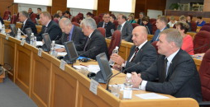
Председатель федерации профсоюзов Амурской области, член Общественной палаты Амурской области Суворов Александр Георгиевич рассказал о взаимодействии с органами государственной власти области. Александр Георгиевич отметил, что на областном уровне такое взаимодействие осуществляется через Амурскую областную трехстороннюю комиссию по регулированию социально-трудовых отношений, которая работает на основании областного закона. Докладчик подчеркнул, что принятие закона не гарантирует его повсеместное и неукоснительное исполнение. И в этом случае как раз свою роль может и должен сыграть общественный контроль со стороны профсоюзов, которые находятся непосредственно на предприятиях и в организациях, где исполняются и реализуются принятые законы. Федерация профсоюзов Амурской области, как отметил Александр Георгиевич, в целом довольна качеством совместной работы, так как считает, что общественный контроль со стороны профсоюзов обязательно должен присутствовать и играть свою положительную роль при принятии законов обеспечивающих не только планомерное развитие области в целом, но и положительно влияющих на благосостояние каждого ее гражданина.
Вопросы развития системы общественного контроля в бюджетной сфере на территории Амурской области подробно осветила председатель комитета по бюджету, налогам, экономике и собственности области Фарафонтова Татьяна Павловна.
Подводя итоги «круглого стола», Константин Дьяконов выразил надежду на то, что участники заседания максимально эффективно будут использовать опыт своих коллег в дальнейшей нормотворческой работе.
Как считает секретарь Общественной палаты Амурской области Седов Владимир Валентинович, обсуждение вопроса, связанного с развитием системы общественного контроля, впервые прошло на таком высоком уровне и это позволяет надеяться, что ранее поставленные вопросы в связи с принятием законодательной базы об общественном контроле будут решаться более продуктивно и стремительно.

Амурское региональное отделение Общероссийской общественной организации «Союз пенсионеров России» отметило свое 10-летие
23 октября в зале Амурского колледжа культуры и искусств состоялось торжественное собрание, посвящённое 10-летию регионального отделения Союза пенсионеров России. Эту дату пенсионеры решили отметить торжественно, праздничным концертом. Концерт прошел на сцене колледжа культуры. Там для нестареющих душой гостей студенты исполнили танцевальные номера. А потом инициативу в свои руки взяли сами виновники торжества. Рассказали о своем активном образе жизни и бурной деятельности.
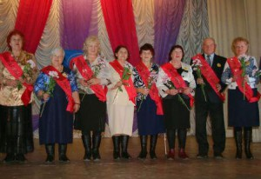
На мероприятии было отмечено, что общественная организация пожилых людей выросла со 165 до почти 4000 человек. В 2011-2013 годах были реализованы сразу несколько социально значимых проектов. В рамках федерального проекта «Дом, в котором продолжается жизнь» несколько домов-интернатов для престарелых получили оборудование, средства технической реабилитации и гигиены. Амурское отделение Союза пенсионеров России стало инициатором принятия в декабре 2012 года областного закона о статусе детей войны и установления таким людям ежемесячных выплат. Реализован проект по созданию передвижной музейной выставки «Детство, опалённое войной». В его рамках по городам и сёлам Амурской области регулярно проходят выставки, рассказывающие о непростой судьбе земляков. На протяжении пяти лет проводятся областные слёты детей войны, областные спартакиады пенсионеров, ведутся занятия в нескольких спортивных секциях. Выпущено два сборника воспоминаний детей войны «Не гаснет памяти свеча». Издание третьего состоится в апреле 2015 года.
С 2010 года в регионе работает 25 классов, в которых пенсионеров обучают компьютерной грамотности. За 4 года курсы прошли более 2000 пожилых амурчан. Самым активным пенсионерам министерство социальной защиты населения Амурской области ежегодно выделяет путёвки в пансионат «Приозёрье» на целевые заезды.
На торжественном собрании юбиляров поздравили представители Правительства и Законодательного Собрания Амурской области, министерств и ведомств, Общественной палаты Амурской области, отделения Пенсионного фонда и других организаций.
С приветственным словом выступил член Общественной палаты Амурской области Суворов Александр Георгиевич. Александр Георгиевич отметил активную гражданскую позицию пенсионеров во всех мероприятиях, проводимых Общественной палатой. Благодарственные письма губернатора Амурской области были вручены четырём активисткам Союза пенсионеров России из разных муниципальных образований Амурской области. Благодарности за подписью председателя Законодательного Собрания получили 5 пенсионеров. Благодарственные грамоты Центрального правления Союза пенсионеров России получили: редакционная коллегия книги «Не гаснет памяти свеча», председатели местных отделений Союза пенсионеров России.
На торжественном собрании областные власти подчеркнули, что и впредь будут всячески заботиться о старшем поколении Амурской области.

Восьмой международный экологический форум

«Природа без границ»
Традиционный Восьмой международный экологический форум «Природа без границ» прошел во Владивостоке, на острове Русском в Дальневосточном федеральном университете 23 и 24 октября 2014 года.
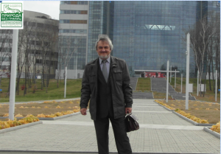
Форум за годы его существования стал лучшей площадкой для дискуссии между бизнесменами и экологами. Во время мероприятий форума предприниматели, представители общественных организаций и научного сообщества получают возможность обсудить накопившиеся вопросы и предложить варианты путей их решения.
В работе форума принял участие и член Общественной палаты Амурской области Илларионов Геннадий Владимирович.
Вопросы взаимодействия экологии и бизнеса остро стоят перед научным и предпринимательским сообществом. Ответственные бизнесмены уже сейчас внедряют различные экологические программы, применяют экологические стандарты, стараясь снизить вредное воздействие предприятий на окружающую среду. Абсолютное большинство экспертов убеждено, что развитие экономики Дальнего Востока должно сопровождаться снижением экологических рисков для природы края и его жителей.
На Форуме в ходе его секционных заседаний и «круглых столов» были рассмотрены актуальные для Дальнего Востока России вопросы диалога государства, бизнеса и гражданского общества при реализации экономических проектов, вопросы развития инфраструктуры топливно-энергетического комплекса, экологии городов, сохранения биоразнообразия. По результатам выступлений и дискуссий была принята резолюция форума, в которую вошли и предложения Общественной палаты Амурской области.

Пленарное заседание на тему «Основные проблемы

в сфере ЖКХ Амурской области и пути их преодоления»
30 октября 2014 года состоялось пленарное заседание Общественной палаты Амурской области на тему «Основные проблемы в сфере ЖКХ Амурской области и пути их преодоления».
В пленарном заседании приняли участие министр жилищно-коммунального хозяйства Амурской области, представители управления государственного регулирования цен и тарифов Амурской области, государственной жилищной инспекции Амурской области, общественных организаций и члены Общественной палаты Амурской области.
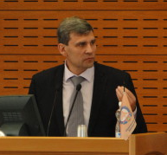
На мероприятии министр жилищно-коммунального хозяйства Амурской области Гордеев Сергей Николаевич отметил: «Проблем в ЖКХ много. Зачастую они носят локальный характер. Но основная - несвоевременная оплата за предоставленные услуги. И мы её не решим без общественного контроля. Как бы хорошо ни работали специалисты сферы ЖКХ, проконтролировать всё невозможно. Я считаю, если мы объединим усилия государственного надзора, муниципальной службы и общественного контроля, то в этом случае мы сможем решить вопросы с нерадивыми неплательщиками».
С презентацией проекта «Школа грамотного потребителя» выступила руководитель данного проекта Сивакова Ирина Владимировна. Докладчик отметила, что задачи данного проекта тесно перекликаются с задачами уже действующего проекта «Управдом», однако в Школе грамотного потребителя значительный упор будет сделан на формирование системы качественного общественного контроля предоставляемых населению жилищных и коммунальных услуг. Кроме того, Ирина Владимировна надеется на помощь и поддержку ресурсоснабжающих организаций, управляющих компаний, а также на тесное взаимодействие с органами местного самоуправления. Первые занятия в школе планируют начать уже в ноябре 2014 года.
Представитель Союза предпринимателей, промышленников Амурской области Буянов Сергей Валентинович рассказал о системе управления жилищным фондом. В своем докладе Сергей Валентинович отметил дефицит в Амурской области подготовленных специалистов в области жилищно-коммунального хозяйства. Кроме того, выступающий предложил провести комплекс мер по восстановлению системы приемки в эксплуатацию, содержания жилого фонда и озвучил некоторые из них.
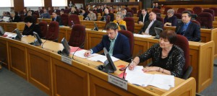
О формировании тарифов на электрическую и тепловую энергию рассказала начальник управления государственного регулирования цен и тарифов Амурской области Личман Ольга Михайловна. Ольга Михайловна отметила, что величины тарифов на электрическую энергию, отпускаемую населению в сравнении с соседними субъектами, входящими в ДФО, в Амурской области (за исключением Приморского края) являются одними из самых низких.
Депутат Свободненской городской Думы Озерова Раиса Андреевна поделилась опытом работы Свободненской Малой Академии Права Общественное движение «Общественный совет активистов» по вопросам ЖКХ.
Обсудив основные проблемы в сфере ЖКХ Амурской области и пути их преодоления, участники пленарного заседания утвердили проект рекомендаций. Свои дополнения в рекомендации внесли члены Общественной палаты Амурской области Илларионов Геннадий Владимирович и Пичугина Галина Викторовна.

Регламентные мероприятия
в октябре 2014 года
06 октября 2014 года состоялось заседание центра общественного контроля в сфере жилищно-коммунального хозяйства «ЖКХ-Контроль».
10 октября 2014 года состоялось онлайн-совещание Общественной палаты Российской Федерации с общественными палатами ДФО на тему «Стратегия развития малого и среднего предпринимательства на Дальнем Востоке».
15 октября 2014 года состоялось заседание центра общественного контроля в сфере жилищно-коммунального хозяйства «ЖКХ-Контроль».
22 октября 2014 года состоялось заседание совета.
30 октября состоялось пленарное заседание на тему «Основные проблемы в сфере ЖКХ Амурской области и пути их преодоления».

Работа с обращениями граждан
в октябре 2014 года

Дата поступления обращения | ФИО заявителя и краткое содержание вопроса | Контрольный срок и результаты рассмотрения
01 октября | Лисовская С. А. – устное обращение по вопросу ЖКХ | 01.10.2014 - дана консультация
01 октября | Чигорева Г.А. – устное обращение по вопросу ЖКХ | 01.10.2014 - дана консультация
01 октября | Козодаева Г.Г. – устное обращение по вопросу ЖКХ  (начало отопительного сезона) | 01.10.2014 - дана консультация
02 октября | Судакова Н.К. – устное обращение по вопросу пенсионного обеспечения (северная надбавка) | 02.10.2014 - дана консультация
10 октября | Гонохов П.Н. – устное обращение по вопросу ЖКХ | 10.10.2014 - дана консультация
10 октября | Судакова Н.К. – устное обращение по вопросу пенсионного обеспечения (по потере кормильца) | 20.10.2014 - дана консультация
20 октября | Ветлугина Е.М. – устное обращение по вопросу предоставления квоты на операцию | 20.10.2014 - дана консультация
28 октября | Судакова Н.К. – письменное обращение по вопросу пенсионного обеспечения | 21.11. 2014 - направлен запрос в отделение пенсионного фонда по Амурской области, вопрос стоит на контроле
28 октября | Алафьевна Н.Л. - устное обращение по вопросу ЖКХ | 05.11.2014 - дана консультация

Использование ресурсов Общественной палаты Амурской области инициативными гражданами и общественными организациями
в октябре 2014 года

Дата | Время | Мероприятие | Координатор
Зал заседаний № 112
07 октября | 13.00 | Заседание Амурского отделения общероссийского общественного движения «Народный фронт «За Россию» | Кравчук Н.В.
08 октября | 13.00 | Заседание Амурского отделения общероссийского общественного движения «Народный фронт «За Россию» | Кравчук Н.В.

Обзор СМИ о деятельности Общественной палаты Амурской области
за октябрь 2014 года

Дата публикации | Наименование СМИ | ФИО автора, название статьи
08 октября | Газета «АиФ Дальний Восток» | М.Седых «Поезд на автобус»
10 октября | Информационное агентство «Регнум» | С 10 октября Общественная палата Российской Федерации создала постоянный общественный трек по проблемам развития Дальнего Востока
23 октября | Информационное агентство «Амуринфо» | Заседание областного Законодательного Собрания

